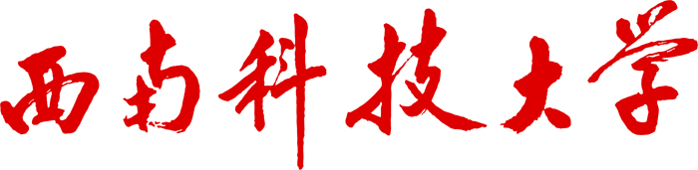

Southwest University of Science and Technology

本科生毕业设计（论文）开题报告



题目名称: 基于Nodejs的实验教学管理系统
学生姓名: 林 前
学生学号: 5120142745
专 业: 信息与计算科学
指导教师: 马 娟
学院(部) : 理 学 院

教务处制表

填表说明

- 根据《西南科技大学本科毕业设计(论文)工作管理办法》要求，每位学生必须认真撰写《毕业设计（论文）开题报告》。
- 每位学生应在指导教师的指导下认真、实事求是地填写各项内容。文字表达要明确、严谨，语句通顺，条理清晰。外来语要同时用原文和中文表达，第一次出现的缩写词，须注出全称。
- 开题前，须进行文献查阅，要求与论文研究有关的主要参考文献阅读数量不少于10篇，其中外文资料应占一定比例。参考文献的书写请参照《西南科技大学本科生毕业设计（论文）撰写规范》。
- 毕业设计（论文）开题报告总字数应满足本院（部）要求。
- 请用宋体小四号字体填写，并用A4纸打印，于左侧装订成册。
- 该表填写完毕后，须请指导教师审核，并签署意见。
- 《西南科技大学本科生毕业设计（论文）开题报告》将作为答辩资格审查的主要材料之一。
- 本表格不够可自行扩页。

毕业设计(论文)开题报告
题 目 | 基于Nodejs的实验教学管理系统
课题来源 | D | 课题性质 | C | 项目编号
课题研究目的和意义（含国内外研究现状综述）：
1、课程研究的目的及其意义：
随着国家推进素质教育进程的加快,以及互联网的飞速发展。计算机实验教学的重要性也开始突出的显示出来,实验室教学是高等学校教学的一个重要环节,实验室资源的合理利用直接关系到实践教学的质量。为了对我校实验教学更好地管理和为实验教学的对外开放提供更多的服务和保障，建立高效教学性的实验教学管理系统来解决实验室安排、实验课程设置以及整个实验教学过程中一系列问题势在必行。实验教学信息化管理是实现高校现代化教学的重要措施。传统实验教学管理工作主要存在以下问题:
(1) 实验室管理机构和人员较多, 设备利用率偏低;
(2) 管理工作主要以人工方式进行, 工作效率较低;
(3) 实验课安排缺乏灵活性, 实验教学效果不能达到最佳.
随着高校现代化教学改革不断深入,实验教学迫切需要建立以网络为基础的信息管理系统, 实现资源共享, 以提高实验教学水平.解决传统实验教学管理的种种弊端。实验教学管理系统利用计算机技术实现实验管理自动化、智能化，使实验室管理工作向高效、安全、稳定、多样化的方向发展，更好地满足广大师生的需要。本系统初步实现了开放式实验室教学的动态管理，使学生利用互联网可以更加便捷地进行在线选课，使管理员能够快捷，方便地对信息进行处理，极大地提高了校园信息化建设的管理水平
2、国内外研究现状:
在国内高校，高校信息化建设相对起步较晚。在数字校园理论逐步应用的过程中，各高校一方面在不断投资购建各种硬件、系统软件和网络，另一方面也在开发实施各类教学、科研、办公管理等应用系统，形成了一定规模的信息化建设体系[1]。
但是，由于国内整体信息化程度相对落后，经费短缺，理论体系不健全等原因，国

内高校教学管理系统在机构设置、服务范围、服务质量及人员要求上与国外高校相
比都有一定的差距。在引进方面，主要是亿邮公司引进并开发的中文版的WebCT(即
eYouCT)和CERNET于2003年10月与Blackboard公司共同投资组建赛尔毕博有限
公司，负责中文版Blackboard的开发和推广。同时，一些国内的公司和高校正在
积极开发自己的教学管理平台[2]。基于“工作流”模式的教学管理系统[3]等各种
模式的系统将相继进行研究和开发。
在国外高校，与国内不同，他们一般具有较大规模的稳定的技术队伍来提供服务与技术支持。特别是教育发达的国家的一些著名高校，长期以来，一直致力于研究和探索学校教学管理模式和流程，他们的管理模式从管理范围上覆盖了教学管理的基本业务过程，目前，大多数高校采用的是“完全学分制”的管理模式。国外大学为提高数字校园的应用水平，已将ERP (Enterprise Resource Planning 企业资源计划)系统的概念和方法引入到教学管理信息系统之中，系统提高了教学管理效率，强调系统间数据的流通，面向流程，统筹考虑教学管理的各个环节[4]。
总的来说，随着信息技术和高等教育的不断发展，开发发展各种教学管理系统已经是各高校解决各种教学管理工作的重要方法。各高校将为教学管理构建一个适合的教学管理系统，以满足学生和教师的需要，保证教学效果，提高教学质量。

课题研究内容：
- 查阅资料，分析并设计实验教学管理系统的框架及模块功能；
- 后台开发工具使用Visual Studio Code，前端开发工具使用Sublime Text 3；
- 分析系统可能用户及各个用户需求，并根据不同用户的需求设计其功能模块。

研究方法和研究思路（技术路线）：
设计中的关键问题及解决途径：
关键问题:
- 合理安排实验时间以及实验教室，充分提高实验设备的利用率是本课题的重要需求之一。
- 实验结束之后，学生会上传实验时教师布置的相应作业，这就会涉及到大量文件的I/O操作，可能会导致大量的页面堵塞。
解决途径:
(1)对于问题(1)，在教师根据自己的时间安排下向管理人员提交实验申请，管理员根据具体所有教室使用情况合理安排实验地点以及具体的实验时间，在此期间，系统将会自动筛选掉忙碌或者不合适的实验室，方便管理员进行安排。安排结束之后学生可在主页查看相关实验的基本信息，并且可以预约实验，也可取消之前预约过的实验。
(2)选择Nodejs作为后台开发语言可以充分的解决该问题（2），对于I/O密集型的操作，从单线程的角度出发，Nodejs面向网络且通过异步的方式处理并行I/O的能力是十分强大的，能够有效的组织起更多的硬件资源，从而提供更好的服务。

设计思想及工作方法：
通过对实验教学管理系统的主要功能及模块分析，该系统的框架结构图如图1所示:
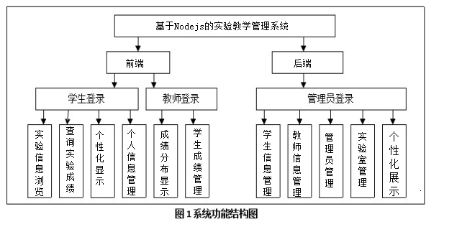

实验教学管理系统是针对学生实验教学的一个信息化管理系统，该系统的使用者大致分为三类，分为三个大的模块进行开发:
1、管理员模块:
管理员模块的使用者是整个系统权限最高的人员。主要功能是对教师申请的实验进行审批、安排实验教室以及上课时间；同时对系统人员，包括教师、学生、管理员信息进行添加，删除，修改等操作。
2、教师模块:
该模块主要实现的功能是向实验室管理人员申请添加实验，管理员审核通过后可以查询实验教室以及上课时间，随时更新实验基本信息；对实验学生考勤管理、学生实验作业批改、成绩的评定；延课、停课安排等。
3、学生模块:
学生首先根据实验信息自由选择实验课程，查询自己所选实验课信息，在老师对实验打分后，可以查询自己该门实验课成绩，查看老师发布的延课，停课安排等信息等。

数据表设计大致如下:
表1 学生表
字段名 | 数据类型 | 是否允许为空
ID | ObjectID | 0
Stu_name | String | 0
Stu_sex | ObjectID | 1
Stu_no | String | 0
Stu_college | String | 0
Stu_class | String | 0
Stu_password | String | 0
Stu_expID | 数组 | 1
Stu_teacherID | ObjectID | 1

表2 教师表
字段名 | 数据类型 | 是否允许为空
ID | ObjectID | 0
Tea_name | String | 0
Tea_sex | ObjectID | 1
Tea_college | String | 0
Tea_password | String | 0
Tea_expID | Array | 1

表3 管理员表
字段名 | 数据类型 | 是否允许为空
ID | ObjectID | 0
Admin_name | String | 0
Admin_password | String | 1
Admin_status | int | 0

表4 实验表
字段名 | 数据类型 | 是否允许为空
ID | ObjectID | 0
Exp_title | String | 1
Exp_teaID | ObjectID | 1
Exp_status | int | 0
Exp_college | String | 0
Exp_classID | ObjectID | 0
Exp_start | ctimestamp | 0
Exp_end | ctimestamp | 0
Exp_task | String | 0

表5 成绩表
字段名 | 数据类型 | 是否允许为空
ID | ObjectID | 0
Rec_expID | ObjectID | 0
Rec_stuID | ObjectID | 0
Rec_score | float | 1
Rec_status | int | 1
Rec_time | ctimestamp | 0

表6 教室表
字段名 | 数据类型 | 是否允许为空
ID | ObjectID | 0
Class_name | String | 1
Class_place | String | 0
Class_status | int | 0
Class_start | ctimestamp | 1
Class_end | ctimestamp | 1

数据库设计的大致ER图如下:

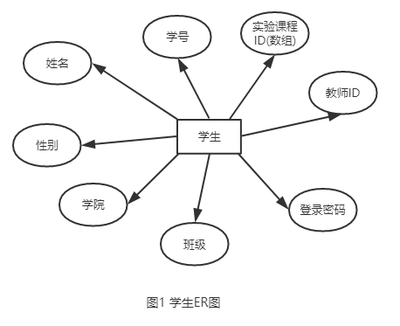

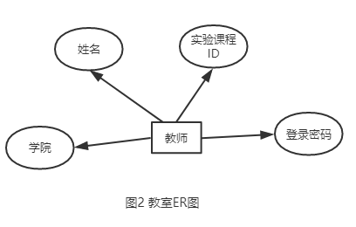

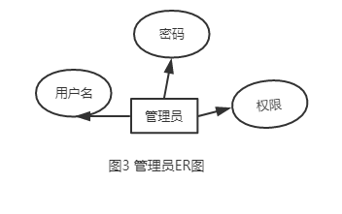

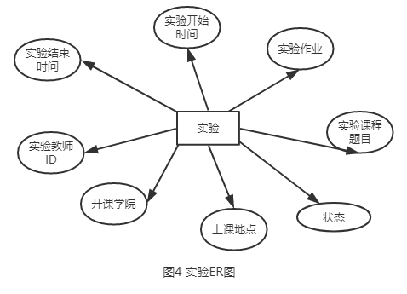
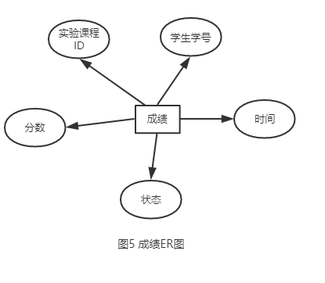
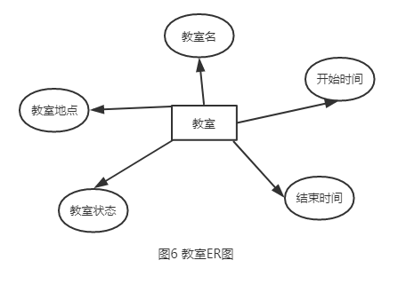
系统实现的基本工作途径:
通过文献研究，通过书籍、学术期刊、论文、互联网等渠道了解收集实验教学管理系统的实际需求。后台接口编写使用基于Nodejs的后台开发框架Express，前端设计依托Bootstrap框架，数据库采用分布式文件存储的MongoDB数据库,依托GitHub进行代码托管。拟应用Nodejs、Express、Mongoose、Http协议、HTML(HTML5)、CSS(CSS3)、JavaScript(ES6)等技术构建系统。实现对实验教学的综合管理，提高学生的学习效率。
预期研究结果：（可选填）

计划进度安排：
- 2017年12月18日—2018年1月10日 基础理论知识的学习，查阅资料及写作开题报告，准备开题答辩
- 2018年1月12日—2018年3月16日 各个模块的具体设计。
- 2018年3月17日—2018年4月30日 相关程序的编写,并对设计进行调试。
- 2018年5月1日—2018年6月5日 撰写毕业设计论文，准备论文答辩。

参考文献：
[1]韩雪.教学管理系统的研究与设计[D].吉林:吉林大学，2008.
[2]拓蒙恩.网络教学管理系统设计与实现[D].湖南：国防科学技术大学，2007.
[3]林富生，袁琳.基于“工作流”模式的教学管理系统的研究与开发[J].武汉科技学院学报，2008.10.
[4]刘占勇.高校教学管理信息系统的设计和实现[D].上海：华东师范大学，2009.
[5]朴灵.深入浅出Nodejs[M].北京.人民邮电出版社，2013.12.
- 贺臣，陈鹏.Bootstrap基础教程[M].深圳.电子工业出版社，2016.02.
- Kristina Chodorow.MongoDB权威指南[S].北京.人民邮电出版社.2013.12.
- 普莱贝尔，斯拉赫曼.Git学习指南[M].北京.人民邮电出版社.2016.12.
- 上野 宣.图解HTTP[M].北京.人民邮电出版社.2014.05.
[10]Ben Frain.响应式Web设计HTML5和CSS3实战(第二版)[M].北京.人民邮电出版社.2017.2.
[11]NicbolasC.Zakas.高性能的JavaScript]M].北京.电子工业出版社.2015.08
[12]阮一峰.ES6标准入门(第二版)[M].北京.电子工业出版社.2015.12

指导教师意见（课题难度是否适中、工作量是否饱满、进度安排是否合理、工作条件是否具备、是否同意开题等）：

指导教师签名：
年 月 日
学院（部）意见：

审查结果： □ 同 意 □ 不 同 意

学院（部）领导签名：

年 月 日
备注：
1 “课题性质”一栏用英文字母表达，分别为：
A 工程设计；B 工程技术研究；C 软件工程（如CAI课题等）；D 文献型综述；E 其它
2 “课题来源”一栏用英文字母表达，分别为：
A－ 教师科研、 B－社会实践、 C－实验室建设、 D－其它

